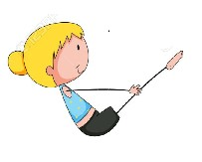
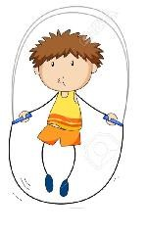
d

- Razlikujemo pripremne vježbe po njihovom utjecaju
- Samostalno odabiremo vježbe za vlastite potrebe
- Primjenjujemo terminologiju vježbi

NAMJENA PRIPREMNIH VJEŽBI

- Najčešće se koriste kao priprema lokomotornog sustava za složenije aktivnost
- Razvija se i održava optimalna pokretljivost zglobova

- Razvija se koordinacija pokreta, osjećaj za prostor i preciznost gibanja
- Otklanja se i opušta mišićna napetost
- Razvija mišićna snaga i fleksibilnost

Dragi učenici i učenice !

U novom zadatku tjelesne i zdravstvene kulture osvrnuli smo se malo i na terminologiju aktivnosti koje radimo u najosnovnijem obliku. Pažljivo pročitajte sve o pripremnim vježbama pokušajte što više naučiti i zapamtiti od pročitanog.

Danas je neophodno za sve dobne skupine da se znaju same zagrijati, istegnuti, olabaviti i ojačati svoju muskulaturu da bi se bolje osjećali i bili zdraviji. One bi se trebale svakodnevno odrađivati bez obzira na dob i spol prilagođene osobi i njegovom zdravstvenom statusu.
Primjenite vježbe koje smo radili u školi na početku sata, sa svojih treninga ili koje nađete na mrežnim stranicama. Kreirajte sami po vlastitoj želji svoje pripremne vježbe !
Također, zadatak je da u dane kada imate po rasporedu tjelesni sami odradite pripremne vježbe prvih 15 minuta po izboru, a zatim napišete i opišete u dnevnik željenu aktivnost jednu ili dvije. Rasporedite si pisanje vježbi , nemojte ih pisati sve u jednom danu. Vjerujemo da ste i vani aktivni na svojim biciklima , rolama ili u šetnji po pravilima koje moramo poštivati.

ZADATAK:

- složi svoj kompleks od 10 vježbi , može biti sa pomagalom (npr. lopta, vijača , palica, traka, drška, bučice i sl.),u paru (netko od ukućana) ili da se zagrijavate sami.
- napiši čemu vježba služi
- nacrtaj vježbu ili ju odaberi na mrežnim stranicama
svaku vježbu opiši svojim riječima
odredi broj ponavljanja

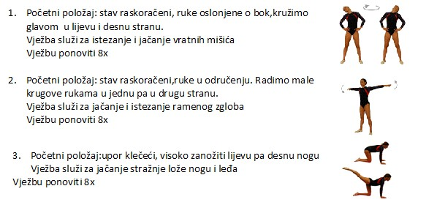
- Vježba se ponavlja 6-10 x Redoslijed vježbi:
- prvo vježba za sve dijelove tijela, pa zatim od glave prema nogama sa završetkom na skokovima, poskocima.
- vježbe koje će aktivirati veći broj mišičnih skupina (kompleksne vježbe)
- vježbe koje će aktivirati manje mišićne skupine pojedinih dijelova tijela

- Vježbe jačanja i istezanja

Učinkovito se provode i uz glazbu

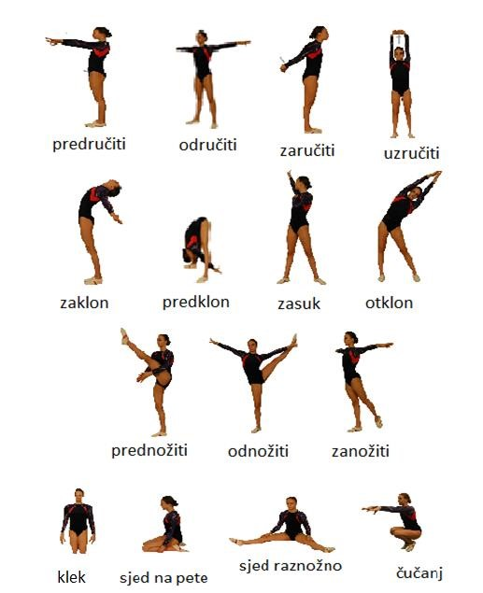

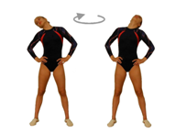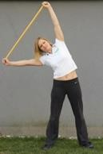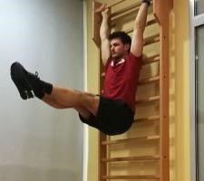

Vježbe dijelimo i na :
Pripremne vježbe s
pomagalima
Pripremne vježbe
bez pomagala
Pripremne vježbe na
spravama
- Često se nazivaju prostim vježbama iako one mogu biti složene po svojoj strukturi i veoma teške za izvesti
- Mogu se izvoditi pojedinačno i u paru
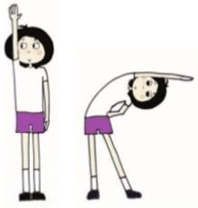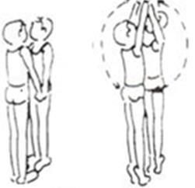
- Pripremne vježbe s rekvizitima ili pomagalima su izuzetno korisne, zahvaljujući spravama može se preciznije usmjeriti djelovanje.
- Težina sprave pojačava intenzitet aktivnosti i tako se snažnije djeluje na aparat za kretanje i organizam uopće.
- Pripremnim vježbama sa pomagalom brzo se mogu, transformirati u kondicijske vježbe


Vježbe dijelimo na:
imaju zadatak da podignu
mišićnu snagu od koje ovisi
opća tjelesnu sposobnost
ko
i pravilno držanje tijela
Koriste se u cilju istezanja
kratkih mišića i tetiva kako
bi se povećala pokretljivost
Koristimo kako bi opustili
previše zategnuti mišić
nakon aktivnosti i osigurali
brzi oporavak
VJEŽBE JAČANJA
VJEŽBE OPUŠTANJA
I LABAVLJENJA
VJEŽBE ISTEZANJA
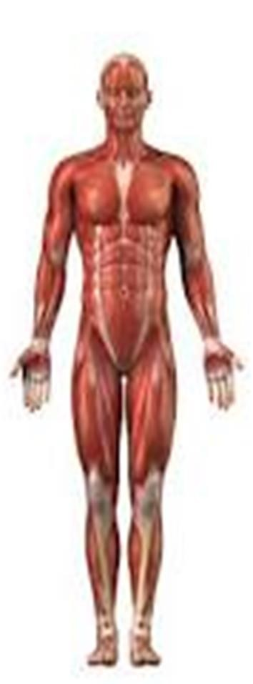
Vježbe za glavu i
vrat
Vježbe za ruke i
rameni pojasa
Vježbe za
trup
Vježbe za
nogu
Vježbe za
zdjelicu
Vježbe za
stopala

Znači, u svom „ Dnevniku aktivnosti“, morate napisati, opisati i nacrtati 10 vježbi po izboru, ali pratiti gore navedene upute kojim redom po dijelovma tijela. Slikajte što ste napisali i pošaljite u kanal tjelesnog ili u „Čavrljanje“ 18. 5. 2020. do 19.00 sati.
Ne pišete u „Dnevnik aktivnosti „ svaki dan vježbe koje radite. Odradite razgibavanje po rasporedu kada imate tjelesni, a „dnevnik aktivnosti“ pišete kako sami odredite tempo rada za tih 10 vježbi koje morate opisati.
Za sva pitanja pitajte nas u kanalu tjelesnog!
Vaši profaći TZK – a!

